**1-й шаг: открываем браузер, вбиваем в поиск: Олимпиада Я-профессионал**



**2-й шаг: по результатам поиска находим Олимпиада «Я-профессионал» от Yandex.ru**

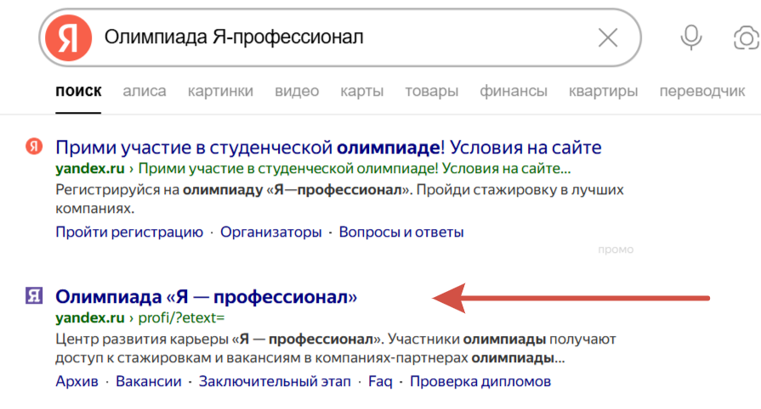

**3-й шаг: после перехода по запросу, нажимаем кнопку «Регистрация»**

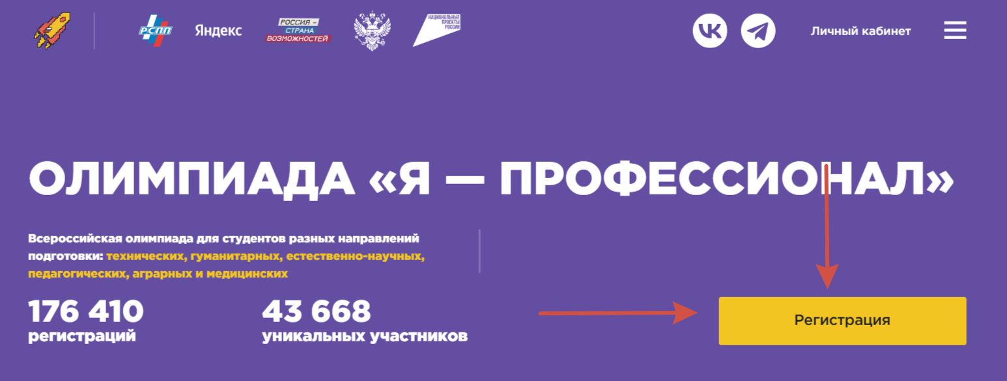

**4-й шаг: открываем регламент олимпиады, где описаны технические и организационные особенности проведения олимпиады. Затем нажимаем кнопку «Продолжить регистрацию ->»**

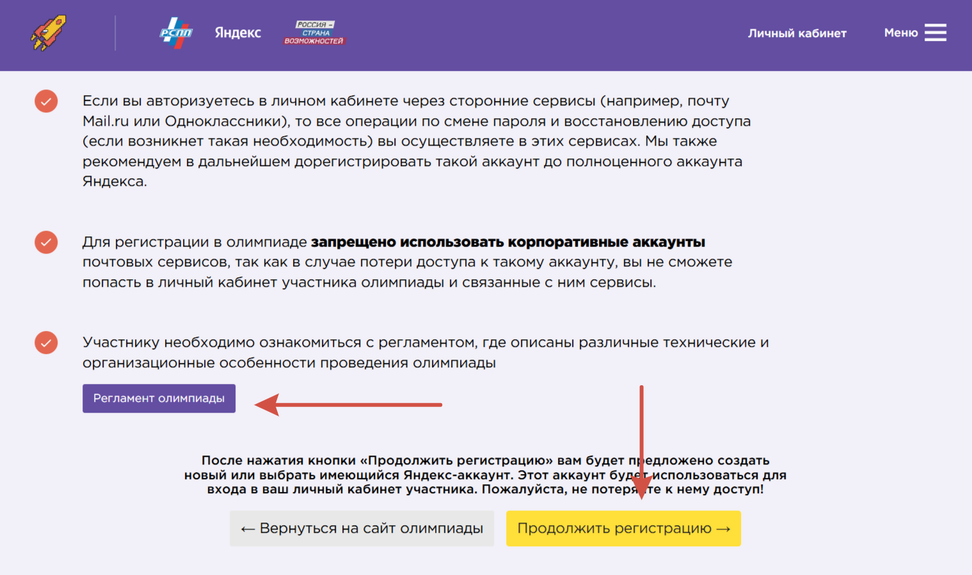

**5-й шаг: выбираем ДЕЙСТВУЮЩИЙ аккаунт сервиса «Яндекс ID»**

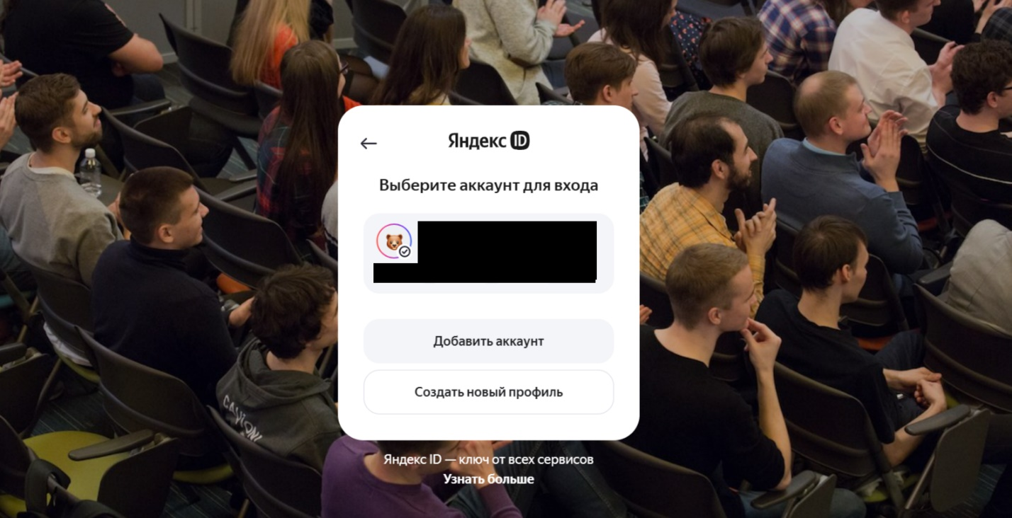

**6-й шаг: ставим галочки в поля «Я подтверждаю …» и жмём кнопку «Вперёд» ниже.**

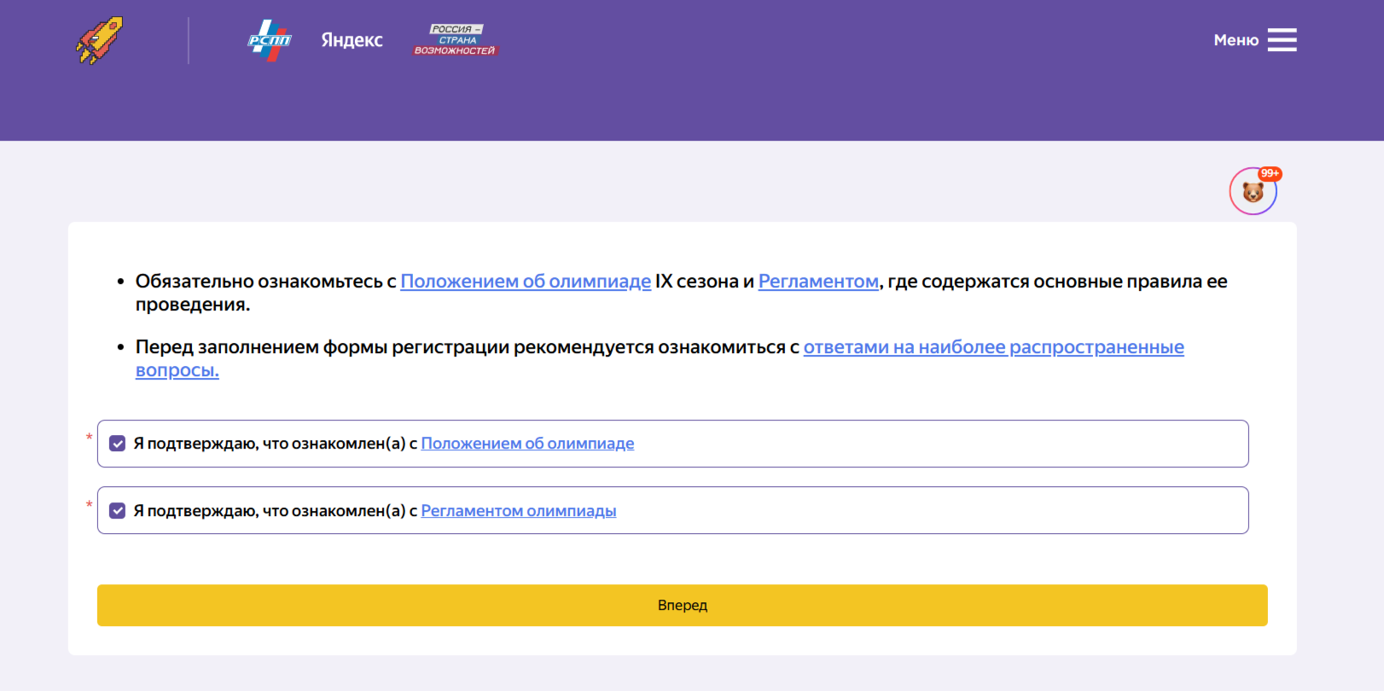

**7-й шаг: после перехода вводим личные данные.**

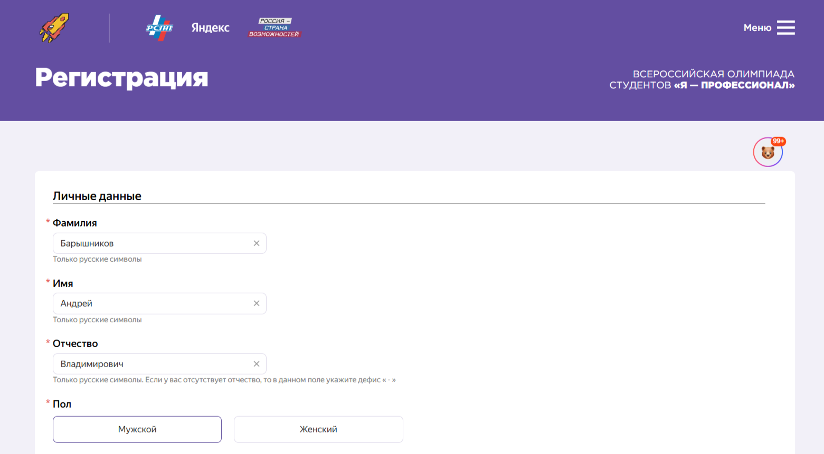

**8-й шаг: после ввода личных данных ставим галочки о согласии получать технические рассылки (дата, время, место проведения).**

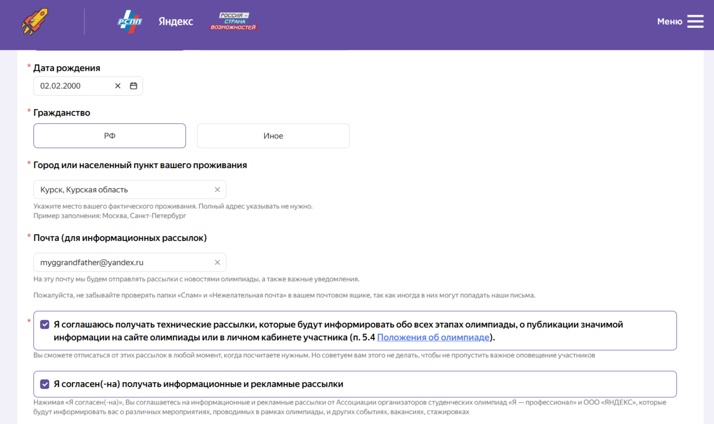

**9-й шаг: вводим номер телефона, проверяем данные и жмём кнопку «Вперёд»**

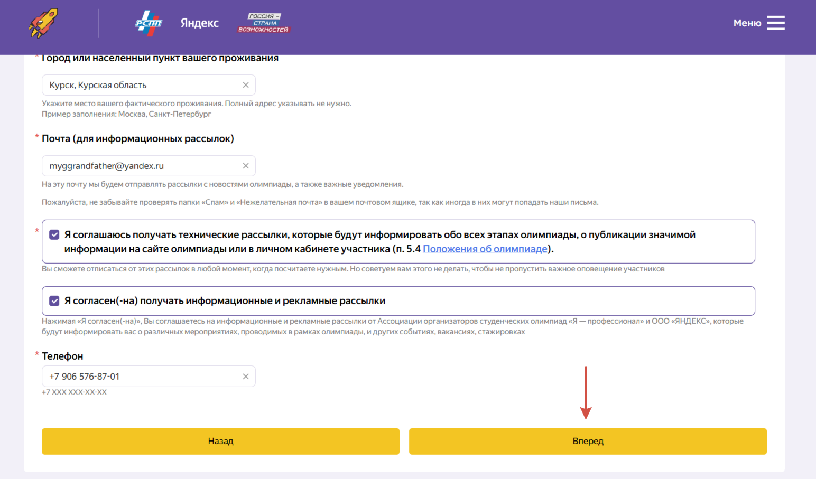

**10-й шаг: вводим сведения об образовании, обращаем внимания на список направлений для которых доступно участие только в одной категории**

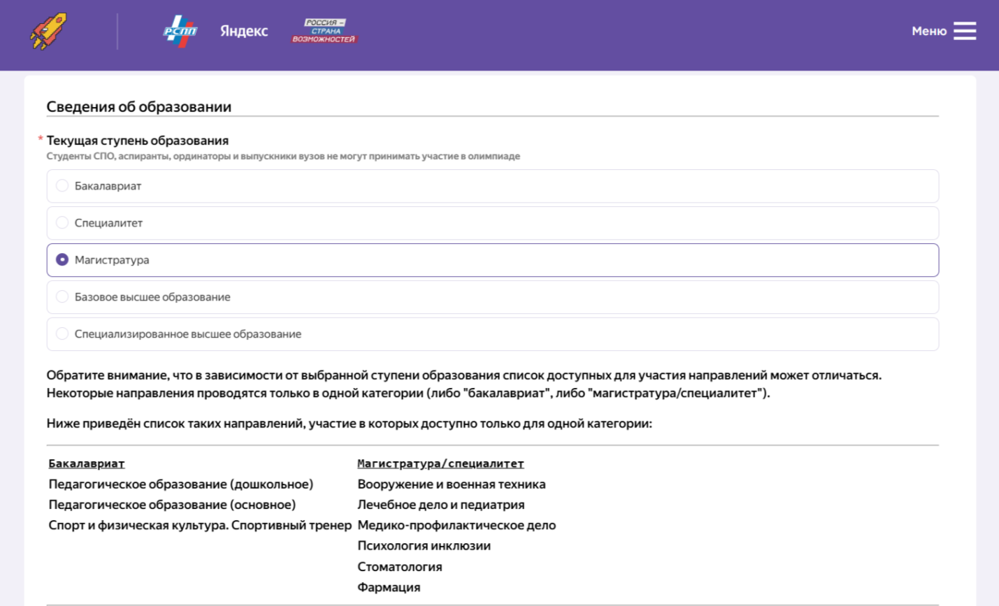

**11-й шаг: если выпускной курс, ставим галочку, а если нет пропускаем. После дополнения данных жмём кнопку «Вперёд».**

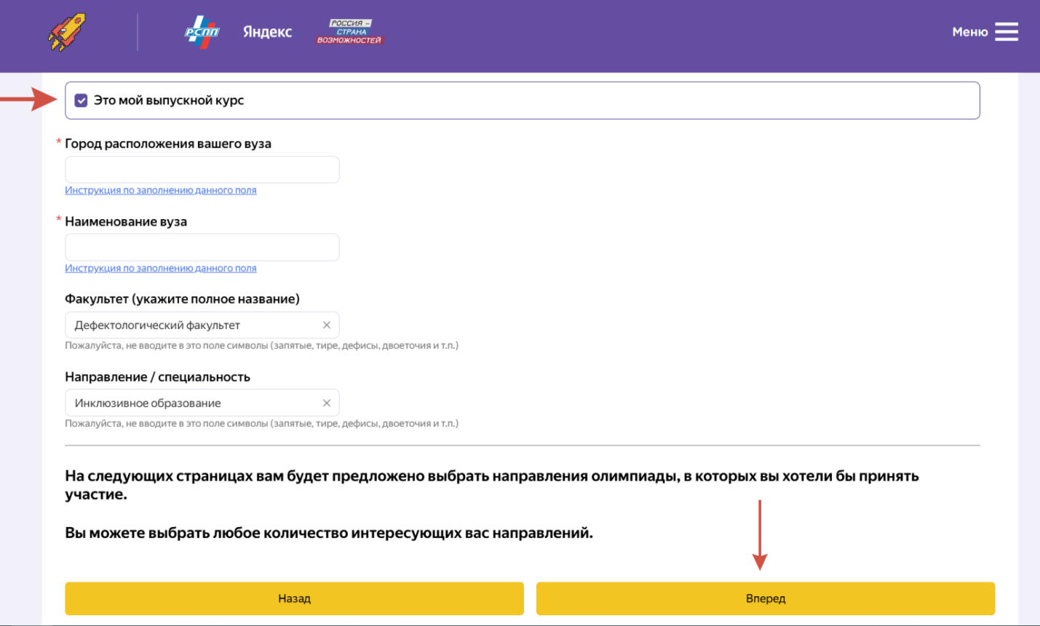

**12-й шаг: появляется список направлений олимпиады, жмём кнопку «Вперёд» до тех пор, пока не появятся социально-экономические науки.**

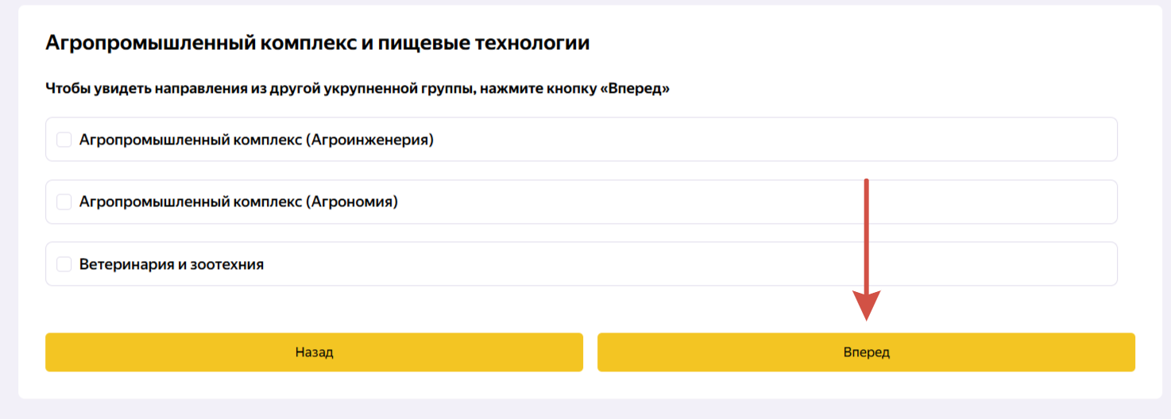

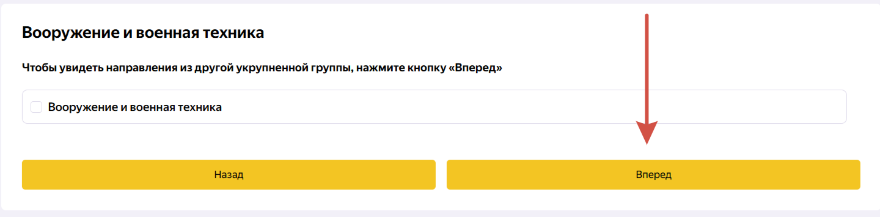

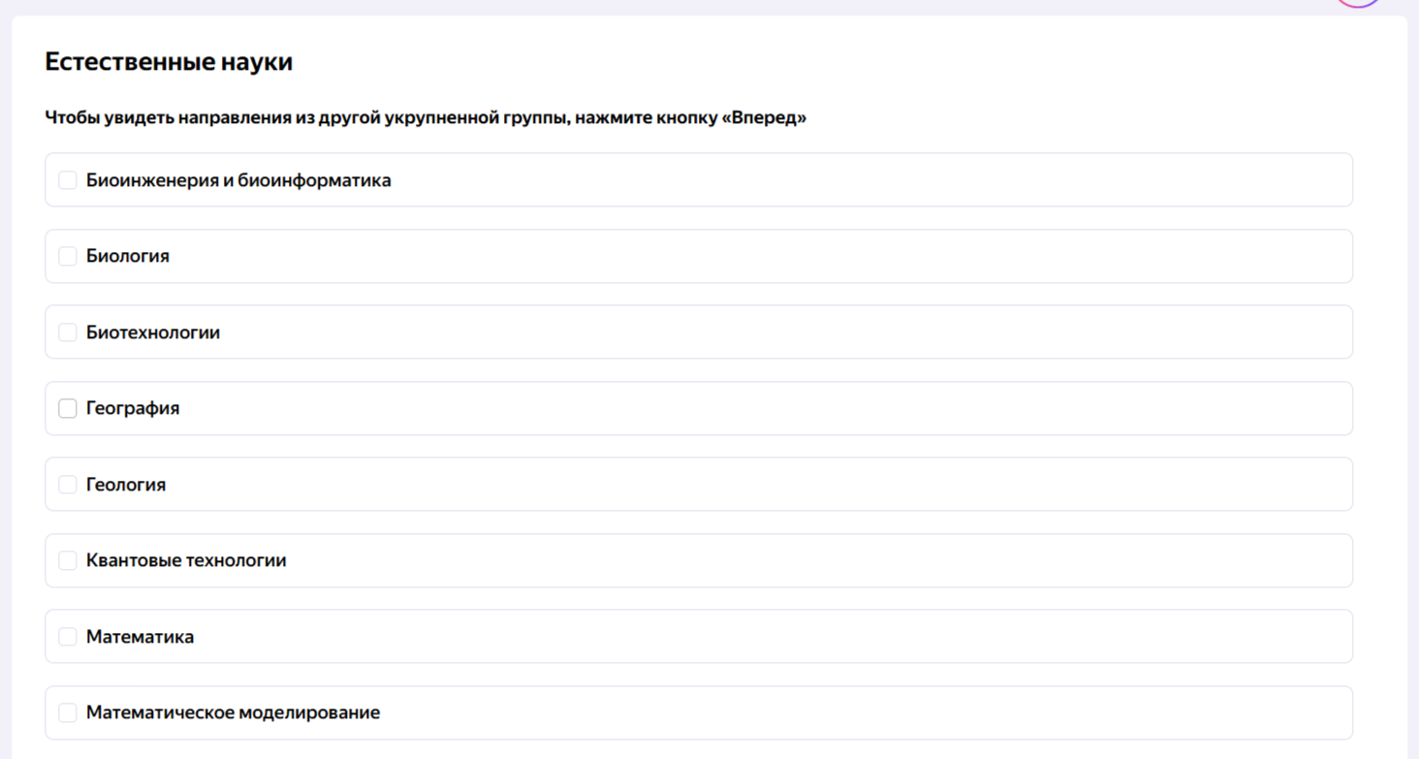

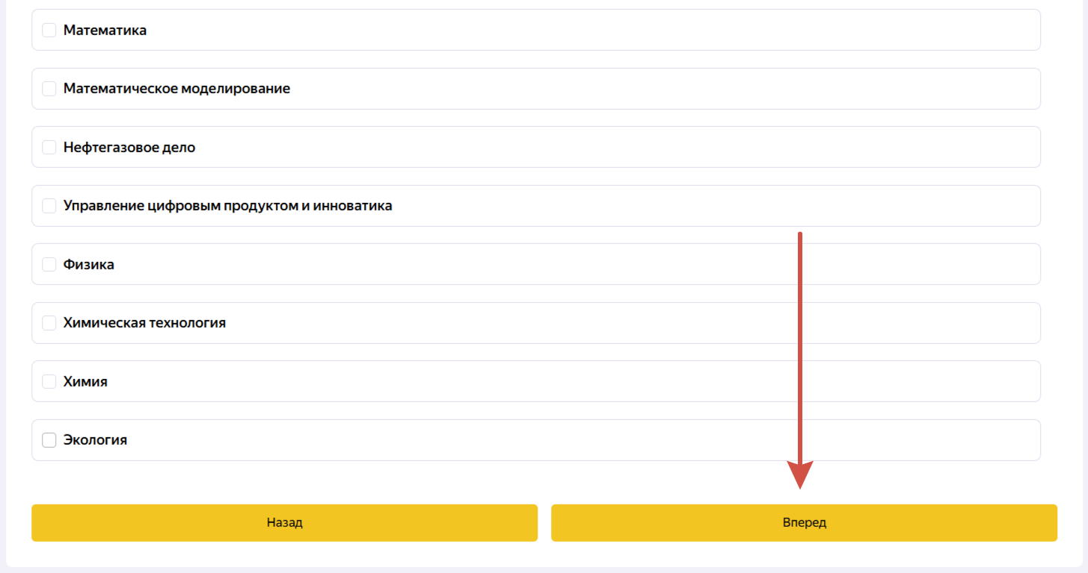

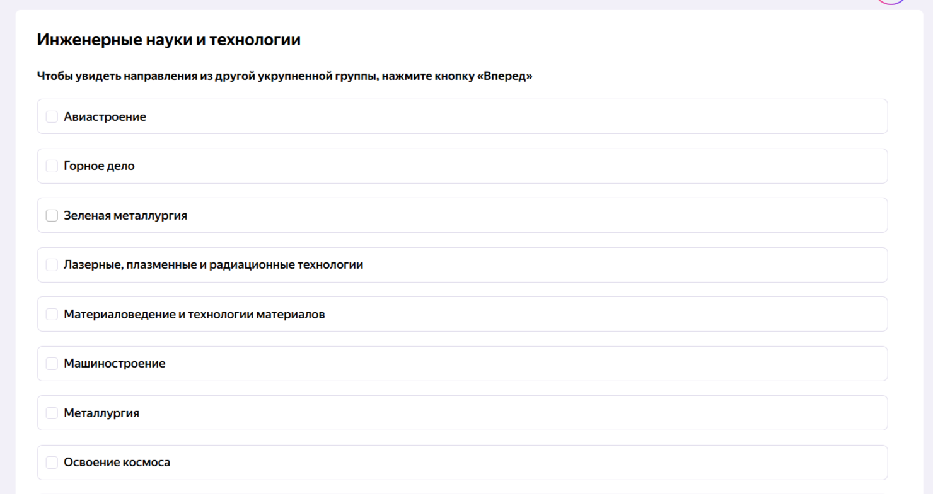

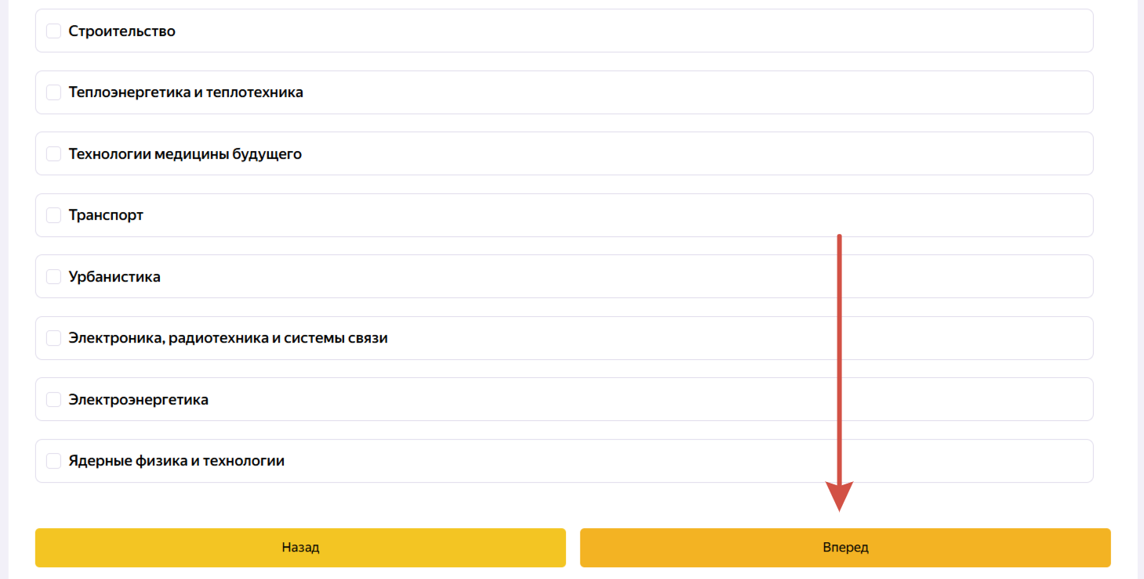

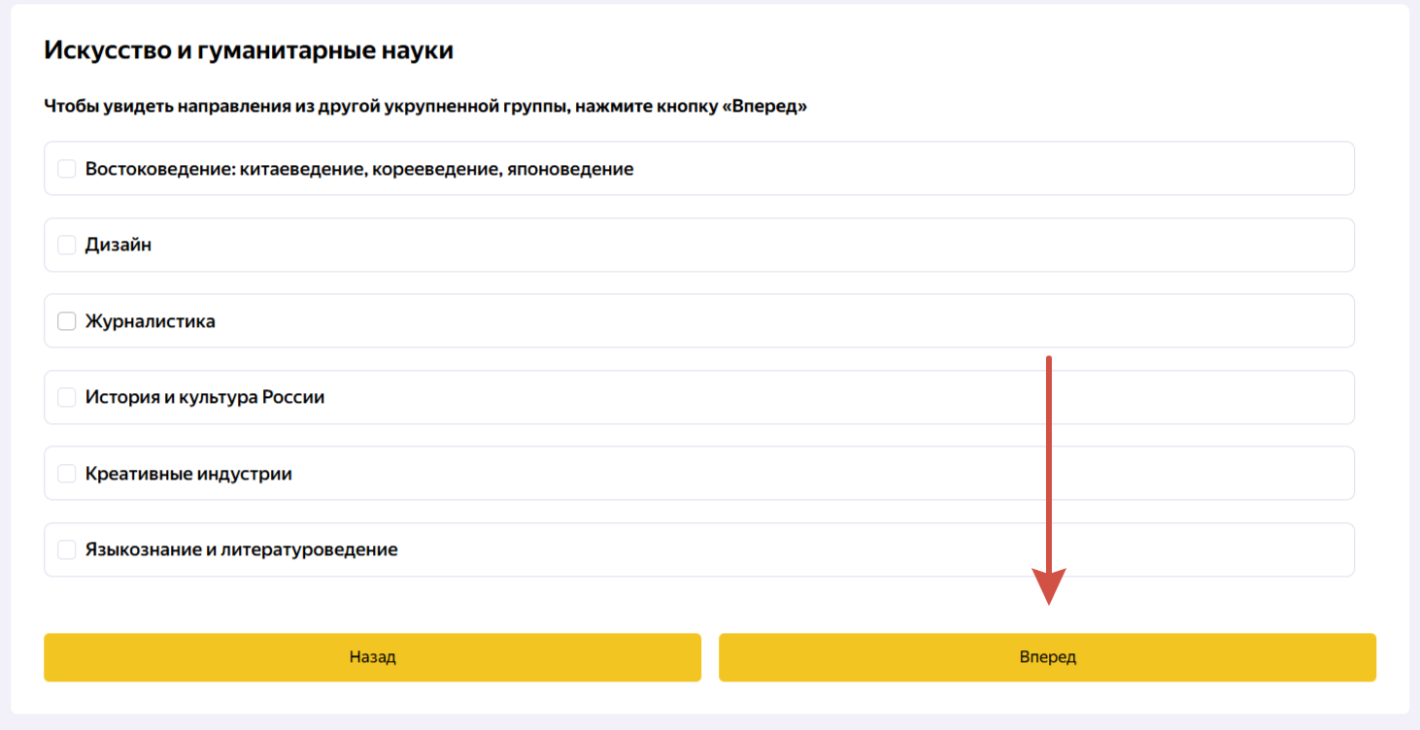

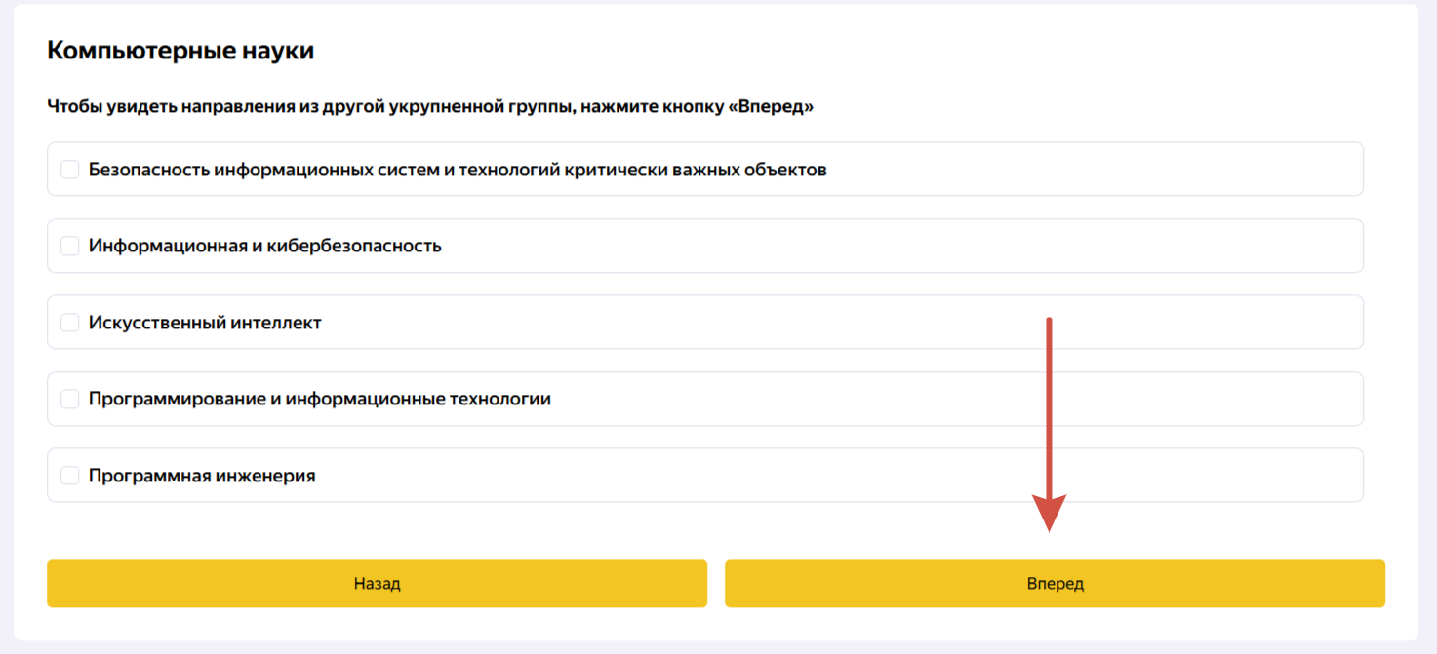

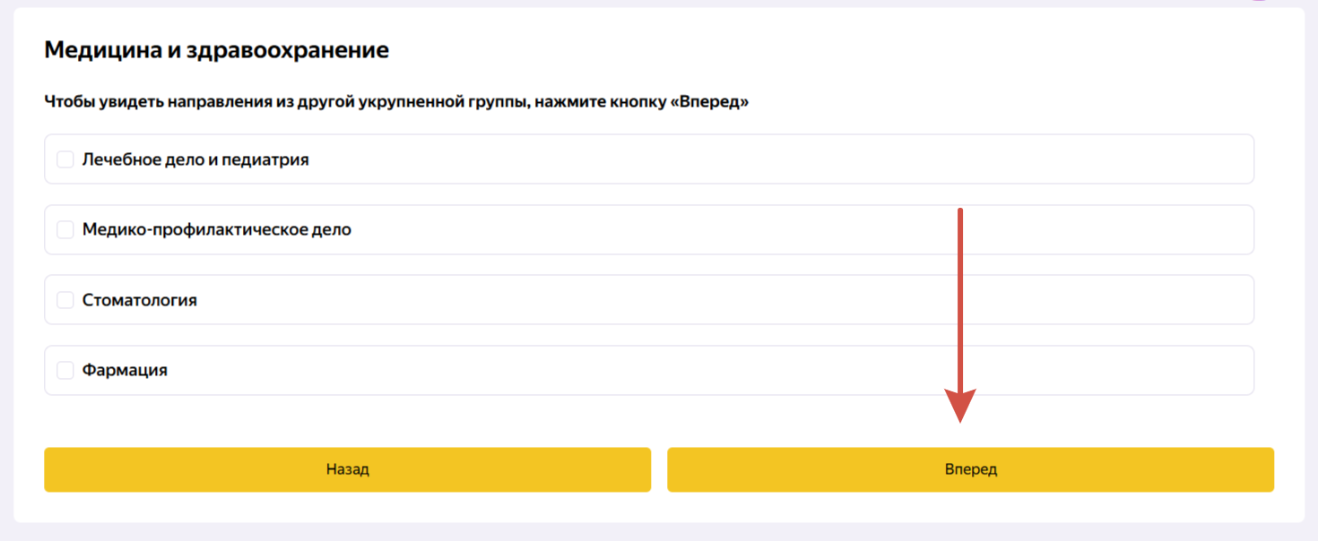

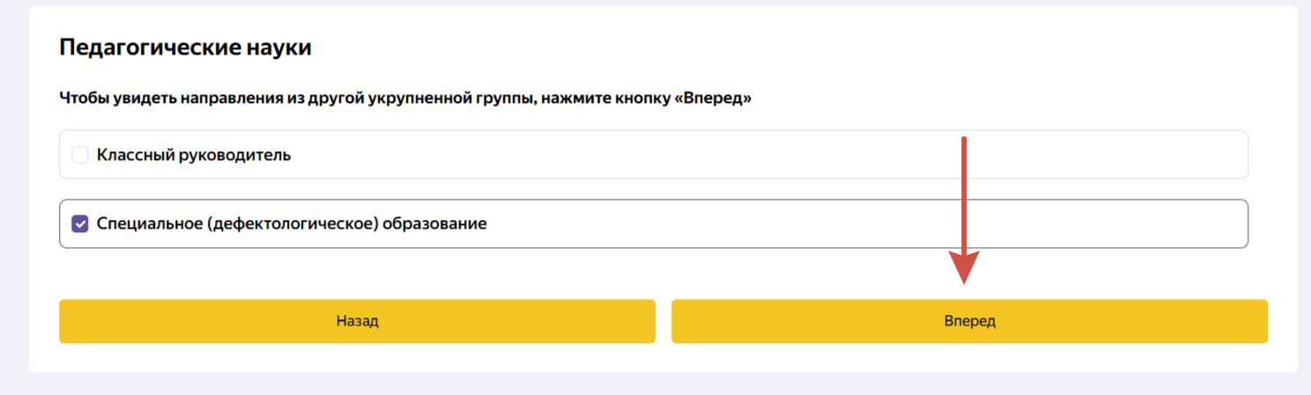

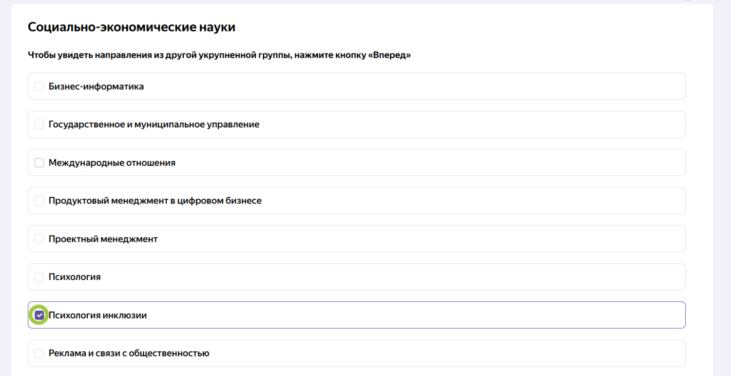

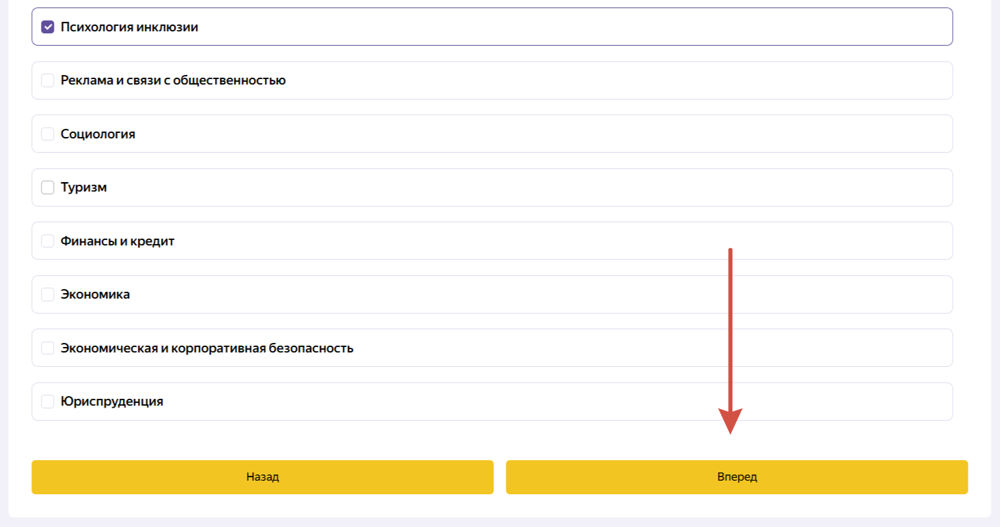

**13-й шаг: поставив галочку на направлении «Психология инклюзии» жмём кнопку «Вперёд». Если относитесь к категории лиц с ограниченными возможностями здоровья, ставим галочку, в противном жмём кнопку «Вперёд».**

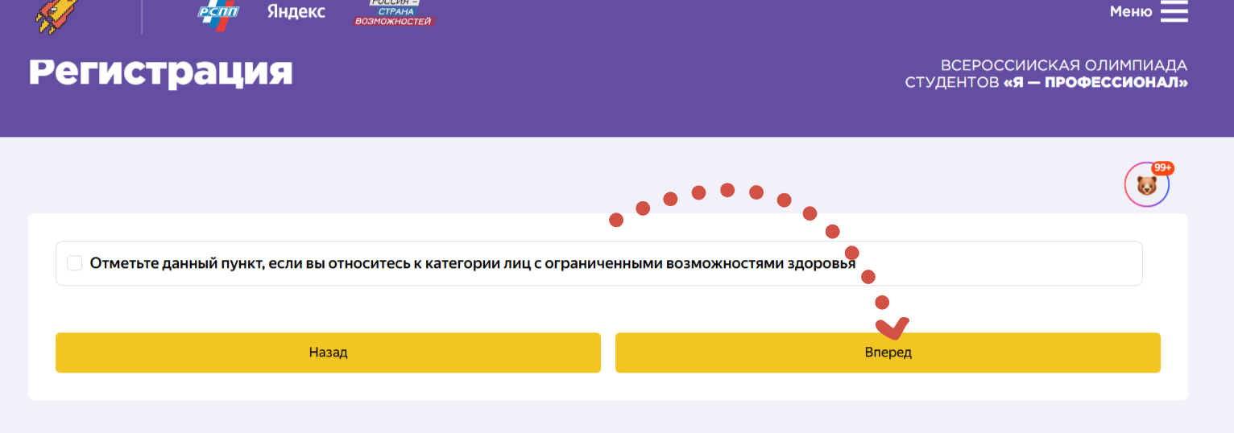

**14-й шаг: в поле регистрации выбираете, хотите ли вы зачесть диплом(ы) прошло сезона, а так же подтверждаете достоверность и согласие на обработку персональных данных. В конце нажимаем кнопку «Завершить регистрацию»**

